Министерство образования и науки Российской Федерации

Севастопольский государственный университет

Кафедра ИС

Отчет

По дисциплине: “Управление данными”

Лабораторная работа №1

“Манипулирование базой данных. Реляционная алгебра и SQL”

Выполнил:

ст.гр. ИС/б-32

Волобуев Ю.С.

Проверил:

Гончаренко Д. Г.

Севастополь

2019

1 ЦЕЛЬ РАБОТЫ

Изучить основы реляционной алгебры как базового средства манипулирования. Научиться представлять запросы как на реляционной алгебре, так и на SQL.

2 ПОРЯДОК ВЫПОЛНЕНИЯ РАБОТЫ

1. Проанализировать схему БД своего варианта задания (см. приложение А), выделить и классифицировать все существующие связи, определить необходимые ограничения целостности. Номер варианта (х) определяется как x = N mod 20, где N – номер студента в группе.

2. Создать базу данных и все ее таблицы. Особое внимание надо уделить описанию первичного ключа, значений по умолчанию, описателям NOT NULL и конструкции CHECK.

3. Установить связи между таблицами.

4. Занести в таблицу образцы данных оператором INSERT INTO. Необходимо занести не менее 10 строк.

5. Проверить работу ограничений целостности (каскадирование удаления, модификации и др.)

6. Продемонстрировать выполнение простых вычислений в запросе.

7. Использовать простое вычисление как параметр агрегатной функции.

8. Продемонстрировать работу предложения GROUP BY.

9. Продемонстрировать работу предложения HAVING.

10. Ознакомиться с операциями реляционной алгебры.

11. Применить к БД операции селекции и соединения в одном запросе.

12. Создать запрос, использующий операции проекции и деления (в одном запросе).

13. Создать запрос, использующий операции проекции, объединения и конъюнкции (в одном запросе).

14. Создать запрос, использующий операции соединения и деления (в одном запросе).

15. Создать запрос, использующий операции вычитания и дизъюнкции (в одном запросе).

16. Сформулировать и записать запрос на SQL, не реализующийся на РА.

3 ХОД РАБОТЫ

Вариант 8

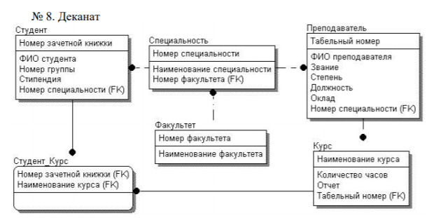

Рисунок 1 – База данных по варианту

4. Занести в таблицу образцы данных оператором INSERT INTO. Необходимо занести не менее 10 строк.



5. Продемонстрировать выполнение простых вычислений в запросе.

[SELECT](http://127.0.0.1/openserver/phpmyadmin/url.php?url=https://dev.mysql.com/doc/refman/5.5/en/select.html) `ФИО`, `Номер_группы` FROM `студент` WHERE `Стипендия`>2000

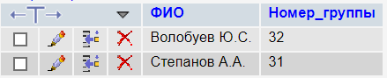

[SELECT](http://127.0.0.1/openserver/phpmyadmin/url.php?url=https://dev.mysql.com/doc/refman/5.5/en/select.html) * FROM `студент` WHERE `Номер_зачетной_книжки`>114 [AND](http://127.0.0.1/openserver/phpmyadmin/url.php?url=https://dev.mysql.com/doc/refman/5.5/en/logical-operators.html#operator_and) `Номер_зачетной_книжки`<119

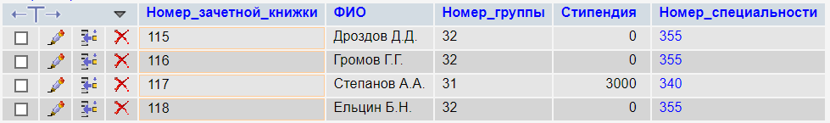

6. Использовать простое вычисление как параметр агрегатной функции.

[SELECT](http://127.0.0.1/openserver/phpmyadmin/url.php?url=https://dev.mysql.com/doc/refman/5.5/en/select.html) [COUNT](http://127.0.0.1/openserver/phpmyadmin/url.php?url=https://dev.mysql.com/doc/refman/5.5/en/group-by-functions.html#function_count)(`Стипендия`) AS `Получают стипендию` FROM `студент` WHERE `Стипендия`>0



7. Продемонстрировать работу предложения GROUP BY.

[SELECT](http://127.0.0.1/openserver/phpmyadmin/url.php?url=https://dev.mysql.com/doc/refman/5.5/en/select.html) `Номер_группы`, [SUM](http://127.0.0.1/openserver/phpmyadmin/url.php?url=https://dev.mysql.com/doc/refman/5.5/en/group-by-functions.html#function_sum)(`Стипендия`) AS 'Общаястипендия' FROM `студент` GROUP BY `Номер_группы`

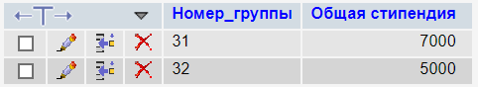

8. Продемонстрировать работу предложения HAVING.

[SELECT](http://127.0.0.1/openserver/phpmyadmin/url.php?url=https://dev.mysql.com/doc/refman/5.5/en/select.html) `Номер_группы`, [SUM](http://127.0.0.1/openserver/phpmyadmin/url.php?url=https://dev.mysql.com/doc/refman/5.5/en/group-by-functions.html#function_sum)(`Стипендия`) AS 'Общая стипендия' FROM `студент` GROUP BY `Номер_группы` HAVING [SUM](http://127.0.0.1/openserver/phpmyadmin/url.php?url=https://dev.mysql.com/doc/refman/5.5/en/group-by-functions.html#function_sum)(`Стипендия`)<6000



9. Применить к БД операции селекции и соединения в одном запросе.

[SELECT](http://127.0.0.1/openserver/phpmyadmin/url.php?url=https://dev.mysql.com/doc/refman/5.5/en/select.html) `студент`.`ФИО`, `студент_курс`.`Наименование_курса` FROM `студент` JOIN `студент_курс` ON `студент_курс`.`Номер_зачетной_книжки` = `студент`.`Номер_зачетной_книжки`

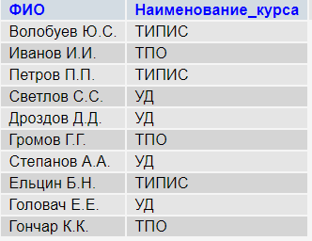

RA-запрос:

R = студент > < студент_курс Номер_группы = Номер_группы

10. Создать запрос, использующий операции проекции и деления (в одном запросе).

[SELECT](http://127.0.0.1/openserver/phpmyadmin/url.php?url=https://dev.mysql.com/doc/refman/5.5/en/select.html) DISTINCT `Стипендия` FROM студент A WHERE [NOT](http://127.0.0.1/openserver/phpmyadmin/url.php?url=https://dev.mysql.com/doc/refman/5.5/en/logical-operators.html#operator_not) EXISTS ( [SELECT](http://127.0.0.1/openserver/phpmyadmin/url.php?url=https://dev.mysql.com/doc/refman/5.5/en/select.html) `Номер_зачетной_книжки` FROM студент_курс WHERE [NOT](http://127.0.0.1/openserver/phpmyadmin/url.php?url=https://dev.mysql.com/doc/refman/5.5/en/logical-operators.html#operator_not) EXISTS ( [SELECT](http://127.0.0.1/openserver/phpmyadmin/url.php?url=https://dev.mysql.com/doc/refman/5.5/en/select.html) `Номер_зачетной_книжки` FROM студент B WHERE B.`Номер_зачетной_книжки`= студент_курс.`Номер_зачетной_книжки` ) ) ORDER BY Стипендия DESC

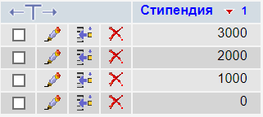

RA-запрос:

R = студент / студент_курс

11. Создать запрос, использующий операции проекции, объединения и конъюнкции (в одном запросе).

[SELECT](http://127.0.0.1/openserver/phpmyadmin/url.php?url=https://dev.mysql.com/doc/refman/5.5/en/select.html) `Номер_зачетной_книжки` FROM `студент` WHERE `Номер_специальности`=355 UNION [SELECT](http://127.0.0.1/openserver/phpmyadmin/url.php?url=https://dev.mysql.com/doc/refman/5.5/en/select.html) `Номер_зачетной_книжки` FROM `студент_курс` WHERE `Наименование_курса`='ТИПИС'

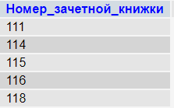

RA-запрос:

R1 = π Номер_зачетной_книжки σ Номер_специальности = 355 (студент)

R2 = π Номер_зачетной_книжки σ Наименование_курса = ТИПИС(студент_курс)

R = R1 ⋃ R2

12. Создать запрос, использующий операции соединения и деления (в одном запросе).

[SELECT](http://127.0.0.1/openserver/phpmyadmin/url.php?url=https://dev.mysql.com/doc/refman/5.5/en/select.html) DISTINCT `Стипендия` FROM ([SELECT](http://127.0.0.1/openserver/phpmyadmin/url.php?url=https://dev.mysql.com/doc/refman/5.5/en/select.html) `студент`.*, `студент_курс`.`Наименование_курса` FROM студент JOIN студент_курс ON `студент`.`Номер_зачетной_книжки` =`студент_курс`.`Номер_зачетной_книжки`) A WHERE [NOT](http://127.0.0.1/openserver/phpmyadmin/url.php?url=https://dev.mysql.com/doc/refman/5.5/en/logical-operators.html#operator_not) EXISTS ([SELECT](http://127.0.0.1/openserver/phpmyadmin/url.php?url=https://dev.mysql.com/doc/refman/5.5/en/select.html) `Номер_зачетной_книжки` FROM студент_курс WHERE [NOT](http://127.0.0.1/openserver/phpmyadmin/url.php?url=https://dev.mysql.com/doc/refman/5.5/en/logical-operators.html#operator_not) EXISTS ([SELECT](http://127.0.0.1/openserver/phpmyadmin/url.php?url=https://dev.mysql.com/doc/refman/5.5/en/select.html) `Номер_зачетной_книжки` FROM студент B WHERE B.`Номер_зачетной_книжки`= студент_курс.`Номер_зачетной_книжки`))

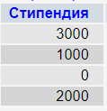

13. Создать запрос, использующий операции вычитания и дизъюнкции (в одном запросе).

[SELECT](http://127.0.0.1/openserver/phpmyadmin/url.php?url=https://dev.mysql.com/doc/refman/5.5/en/select.html) `Номер_зачетной_книжки` FROM студент WHERE [NOT](http://127.0.0.1/openserver/phpmyadmin/url.php?url=https://dev.mysql.com/doc/refman/5.5/en/logical-operators.html#operator_not) EXISTS ([SELECT](http://127.0.0.1/openserver/phpmyadmin/url.php?url=https://dev.mysql.com/doc/refman/5.5/en/select.html) `Номер_зачетной_книжки` FROM студент WHERE `Стипендия`>1000)



RA-запрос:

R1 = π Номер_зачетной_книжки (студент)

R2 = π Номер_зачетной_книжки σ Стипендия > 0 ∧ Стипендия < В (студент)

R = R1 – R2

ВЫВОД

В ходе выполнения лабораторной работы были изучены основы реляционной алгебры как базового средства манипулирования. Были получены навыки составления запросов на языке SQL и с помощью реляционной алгебры.